

***Федеральное агентство по рыболовству***

***Федеральное государственное бюджетное образовательное***

***учреждение высшего образования***

***«Астраханский государственный технический университет»***

**Система менеджмента качества в области образования, воспитания, науки и инноваций сертифицирована**

**ООО «ДКС РУС» по международному стандарту ISO 9001:2015**

|  |  |
| --- | --- |
| Институт | Информационных технологий и коммуникаций |
| Направление | 09.03.01 Информатика и вычислительная техника |
| Профиль | «Автоматизированные системы обработки информации и управления» |
| Кафедра | «Автоматизированные системы обработки информации и управления» |

**Лабораторная работа № 8**

**«Реализация наследования таблиц в PostgreSQL**»

по дисциплине «СУБД PostgreSQL»

|  |  |  |
| --- | --- | --- |
|  |  | Работа выполнена студентом группы ДИНРБ-31  Кузургалиев Р.А. _____________________  (Фамилия И.О.) подпись |
|  |  | Проверил работу:  ст. преподаватель Мамлеева А.Р,____________  (ученая степень, ученое звание, Фамилия И.О.) |

Работа защищена

«___» _____________ 2024 г.

**АСТРАХАНЬ – 2024**

**СОДЕРЖАНИЕ ОТЧЕТА**

**Цель работы:** получить практические навыки по реализации наследования PostgreSQL.

**Задание 1.** Создание таблицы путём наследования:

**CREATE TABLE insects (**

**id serial,**

**name text,**

**size float**

**);**

**CREATE TABLE bees (**

**can_collect_honey smallint**

**) INHERITS (insects);**

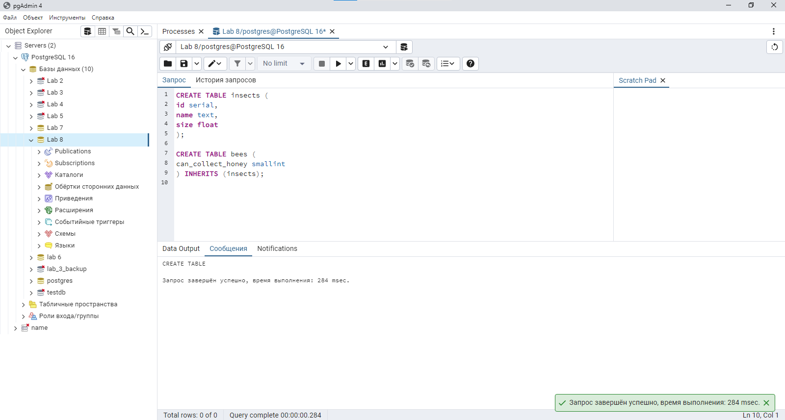

**Задание 2.** Заполним таблицу insects тестовыми данными.

**insert into insects values (1, 'Бабочка', 15)**

**insert into insects values (2, 'Богомол', 10)**

**insert into insects values (3, 'Муха', 2)**

**Задание 3.** Заполним таблицу bees:

**insert into bees values (11, 'Среднерусские', 6.0, 100)**

**insert into bees values (22, 'Орловские', 6.3, 70)**

**insert into bees values (33, 'Итальянские', 6.6, 104)**

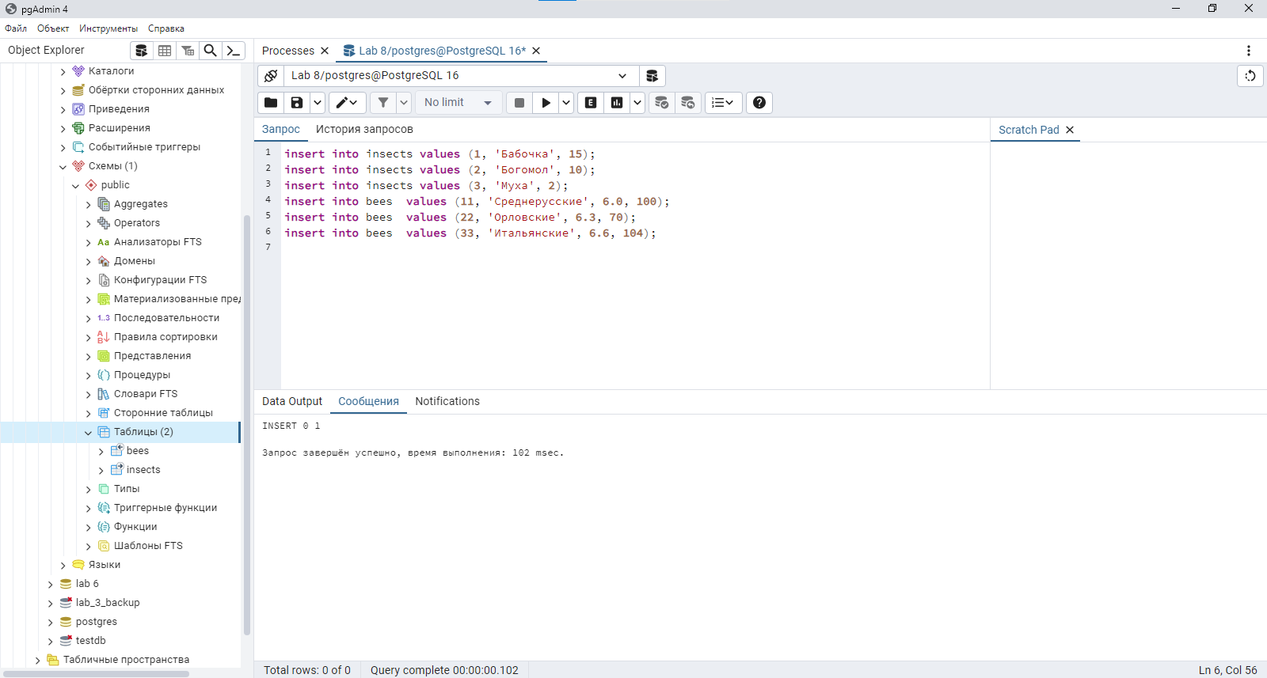

**Задание 4.** Выполним запрос к таблице bees:

**Select * From bees**

Результат запроса представлено на рисунке 1.

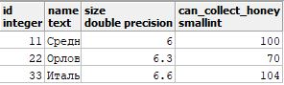

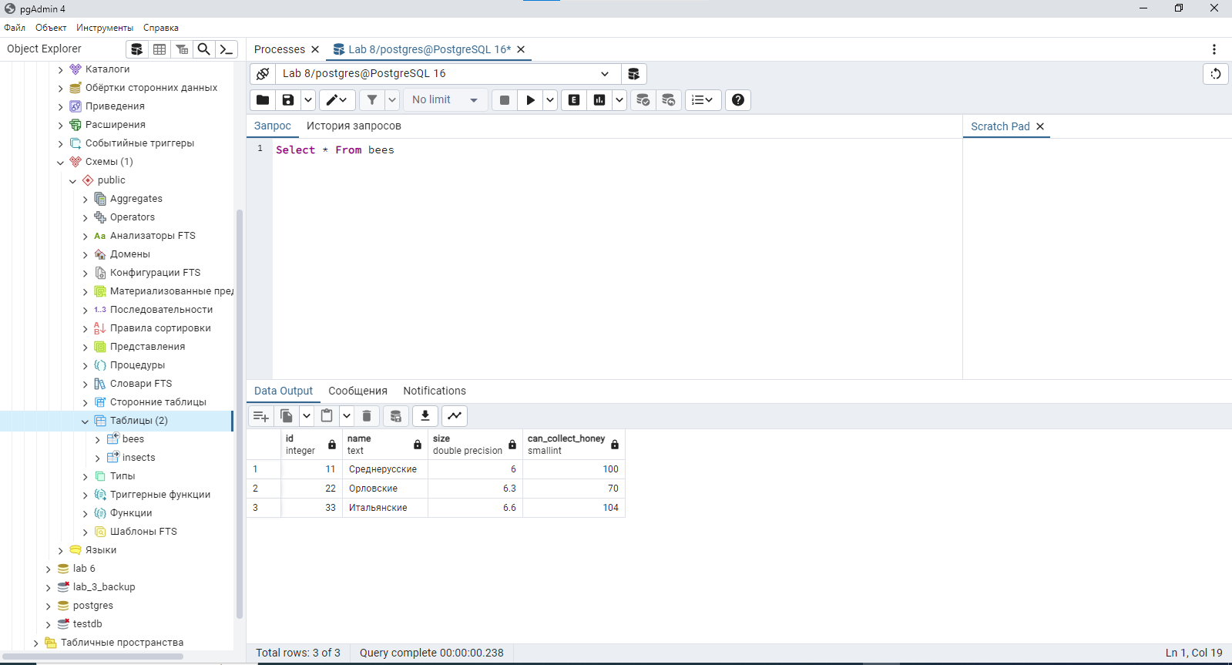

Рисунок 1 – Результат запроса задание 4

**Задание 5.** Выполним запрос к таблице **insects**

Select * From insects

Результат запроса представлено на рисунке 2.

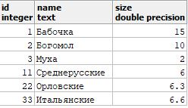

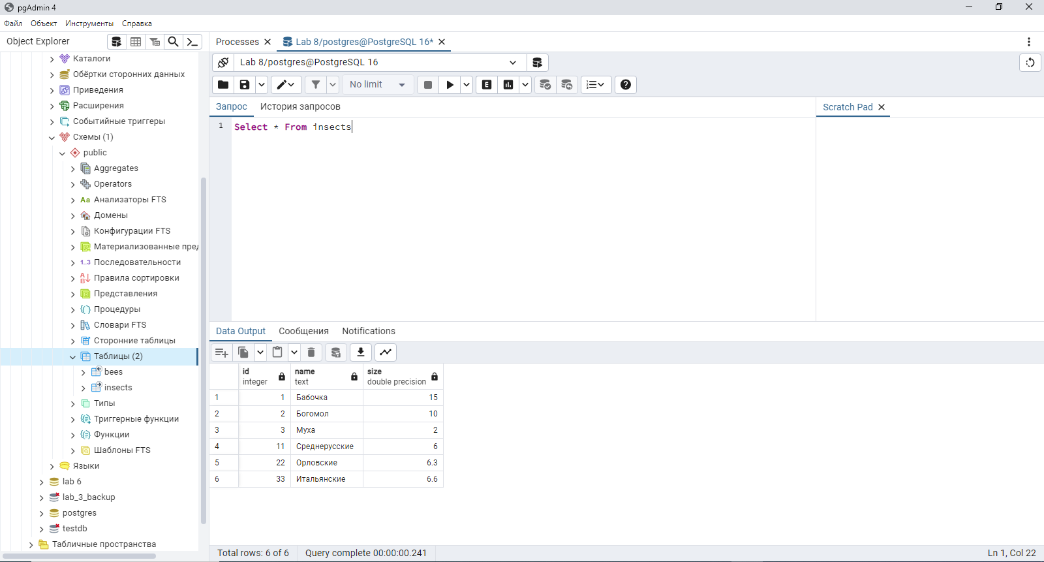

Рисунок 2 – Результат запроса задание 5

**Задание 6**. В задании 5 результат запроса объединяет данные родительской и дочерней таблиц. Чтобы вывести данные только родительской таблицы необходимо использовать ключевое слово ONLY.

**Select * From ONLY insects**

Результат запроса представлено на рисунке 3.

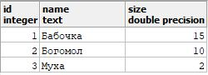

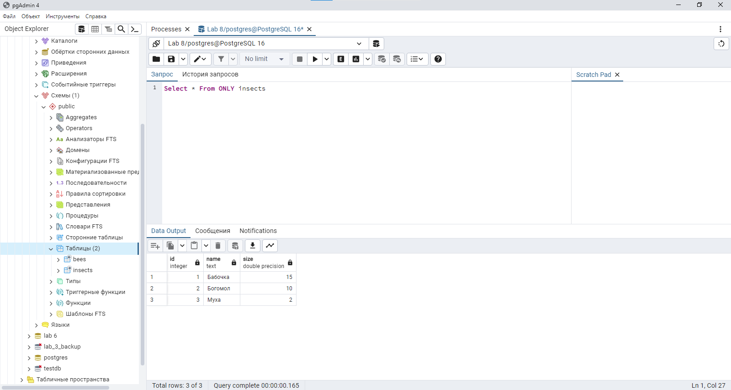

Рисунок 3 – Результат запроса задание 3

**Задание 7**. Модифицируем таблицу **insects, добавив ограничение уникальности**

**CREATE TABLE insects2 (**

**id serial UNIQUE ,**

**name text,**

**size float**

**);**

Заполните данную таблицу по аналогии с заданием 2. При попытке добавления записи с ключом, который уже есть в системе, возникает ошибка.

Пример представлен на рисунке 4.

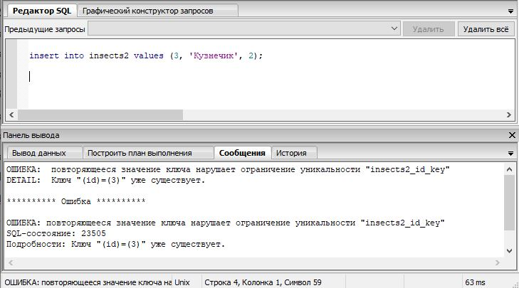

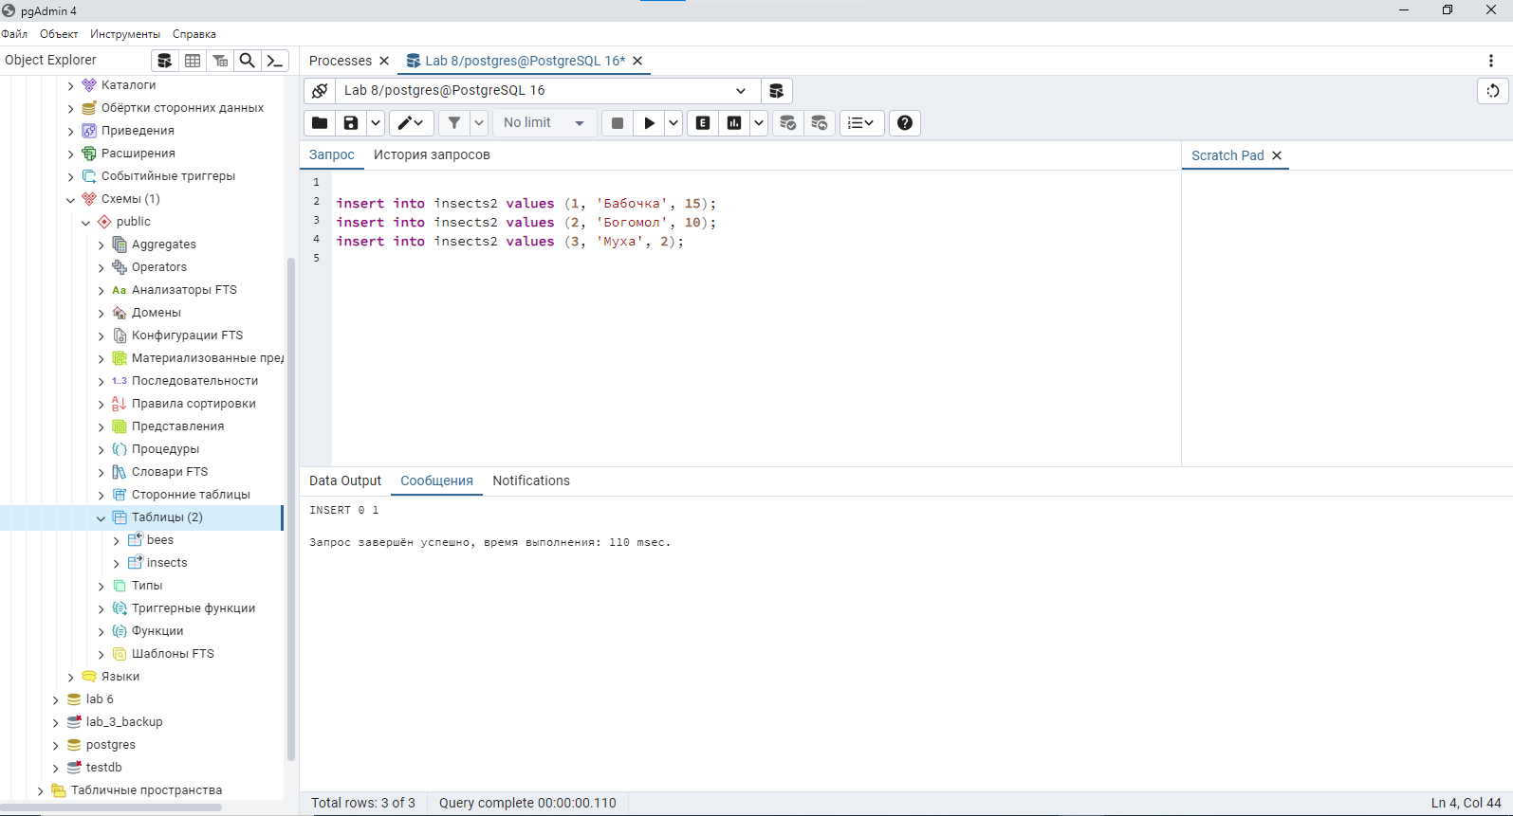

Рисунок 4 – Результат выполнения запроса нарушающего ограничения уникальности

**Задание 8.** Создадим наследника для таблицы insects2 – bees2. По аналогии с заданием 3 произведём заполнение таблицы bees2.

CREATE TABLE bees2 (

can_collect_honey smallint

) INHERITS (insects2);

Результат выполнения запроса реализующего повторения ID в таблице bees2 представлен на рисунке 5. Ошибка ограничения уникальности не возникает как в задании 7. Поясните почему ?

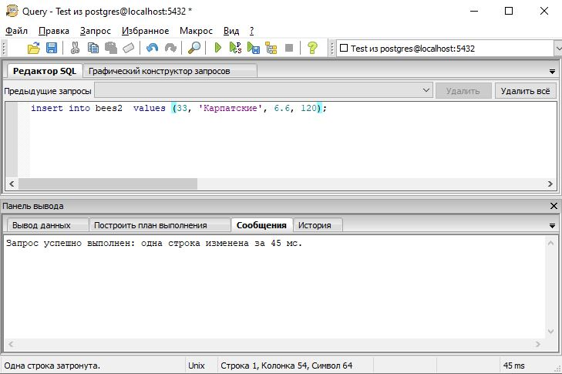

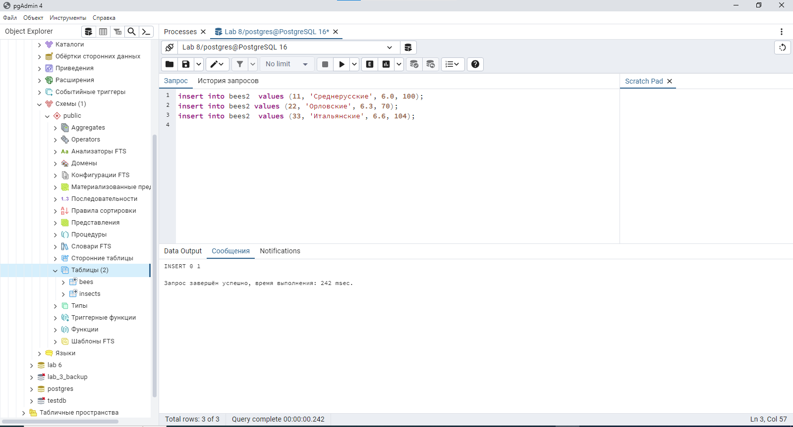

Рисунок 5 – Результат выполнения запроса нарушающего ограничения уникальности

**Задание 9**. Выполните запрос к таблице insects**. Оцените результат.**

**Select * From insects where size>3**

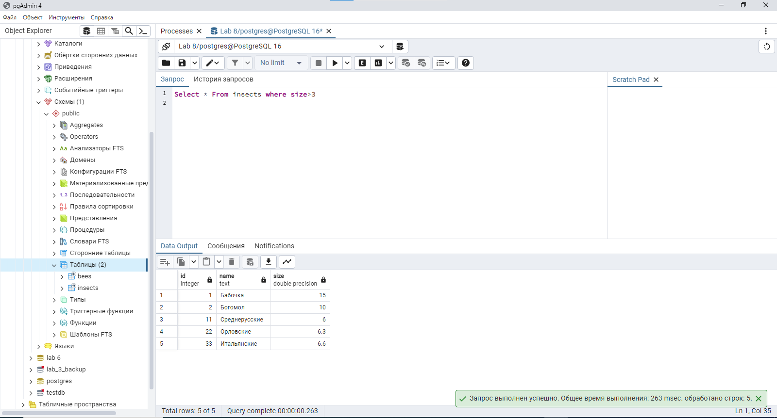

**Задание 10.** Выполните запрос к таблице insects**. Оцените результат.**

**Select * From only insects where size>3**

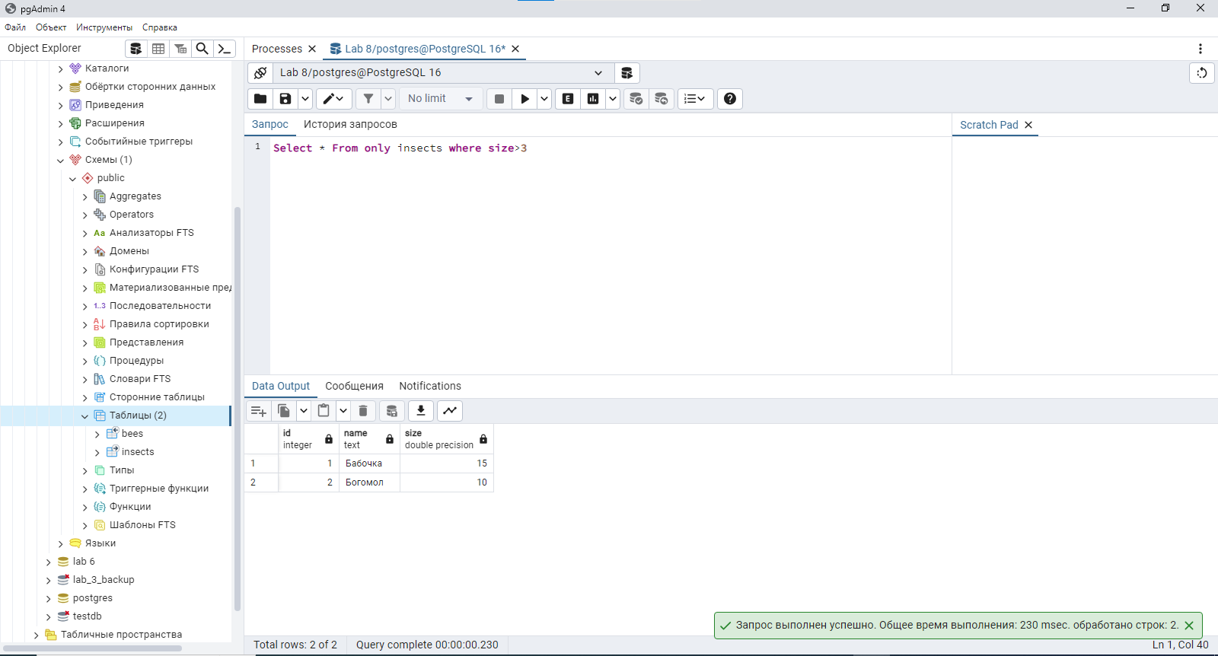

**Задание 11**. Объяснить различие в результатах запросов задания 9 и 10.